Zyxel Keenetic V.2
Настройка роутера Zyxel Keenetic V.2
Для доступа 192.168.1.1
Имя пользователя и пароль admin
Чтобы настроить соединение переходим в раздел Интернет — вкладка Список либо Подключение.
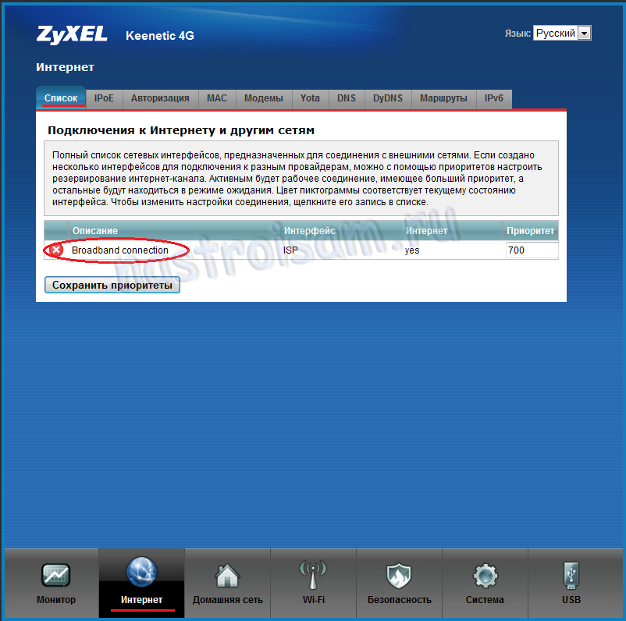
Кликаем мышью на Broadband connection:
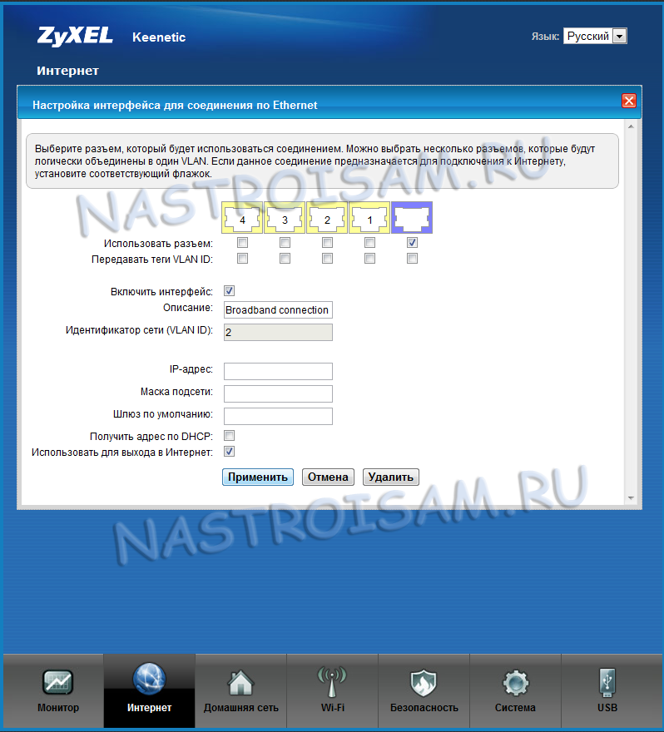
поставить галочку Использовать разъём на 5 (фиолетовый) порт.
галочки Включить интерфейс и
Использовать для выхода в Интернет
галочку Получить адрес по DHCP обязательно надо снять
Внимание! На последних версиях NDMS 2.00 это окно выглядит чуть иначе:
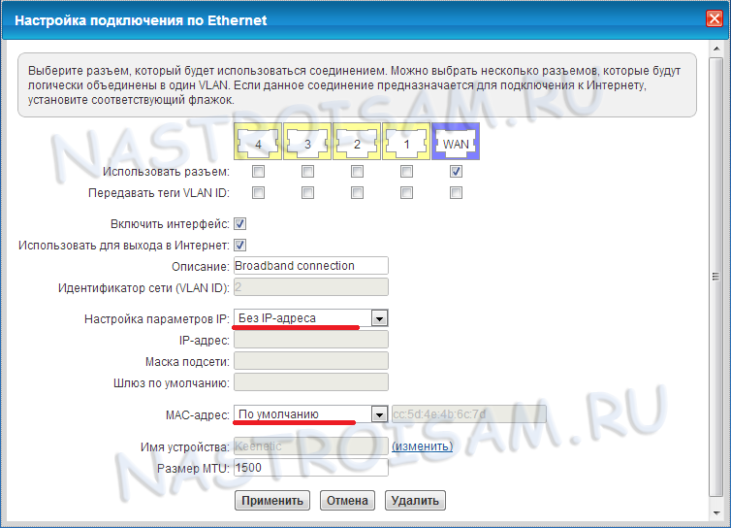
Настройку параметров IP надо поставить Без IP-адреса и MAC-адрес — По Умолчанию.
Нажимаем кнопку Применить.
Далее открываем вкладку Авторизация либо PPPoE:
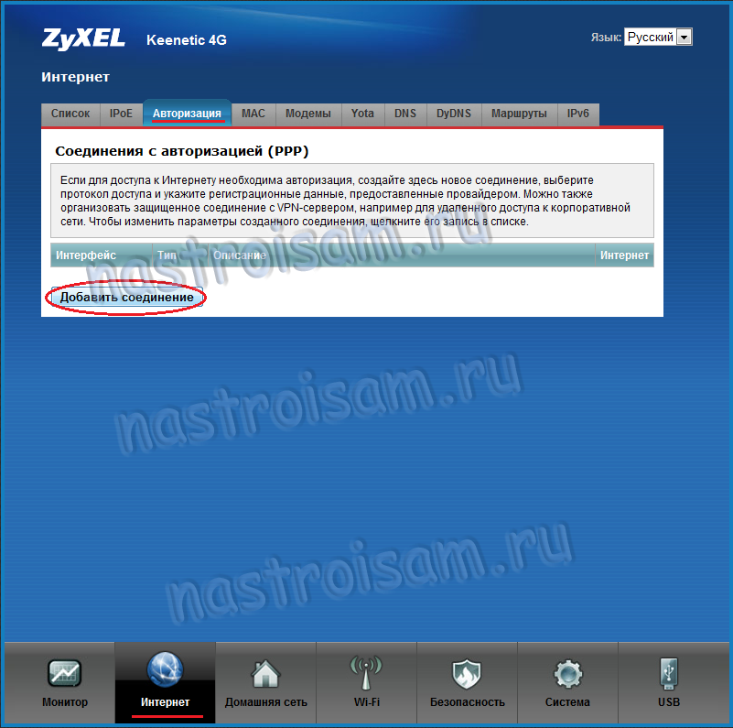
Нажимаем кнопку Добавить соединение.
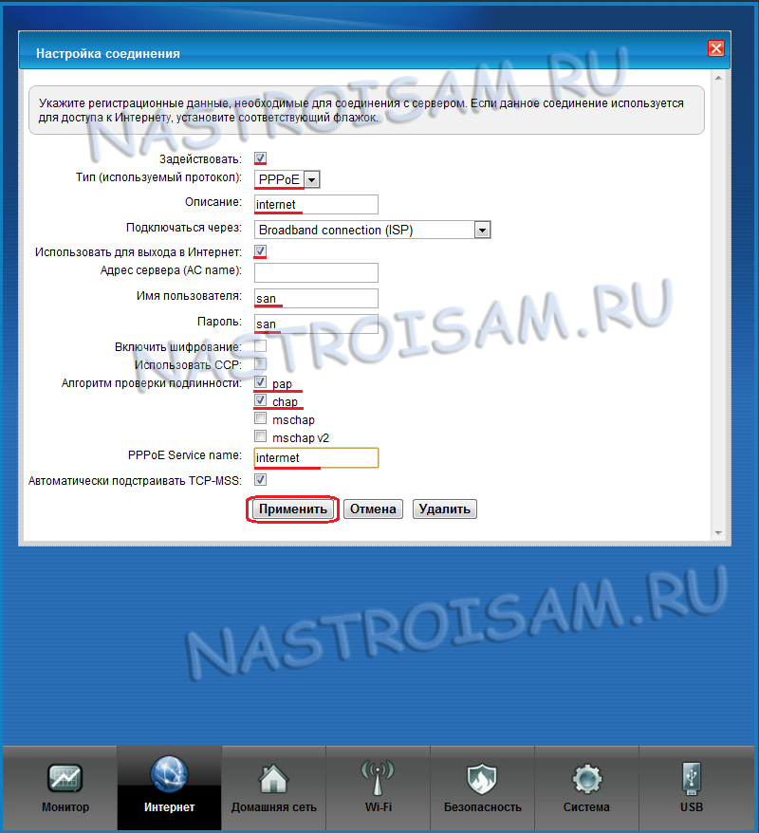
Ставим галочку Задействовать.
Тип протокола - PPPoE.
Описание — название соединения, например Internet.
В пункте Подключаться через должен стоять ранее настроенный WAN-порт, т.е. Broadband connection ISP.
Адрес сервера — ничего не указываем и пропускаем.
Далее вводим Логин и Пароль для подключения и ставим галочки на типе Алгоритме проверки подлинности chap.Нажимаем кнопку Применить.

Настройка WiFi на Zyxel Keenetic II
Переходим в раздел Wi-Fi вкладка Режим работы:
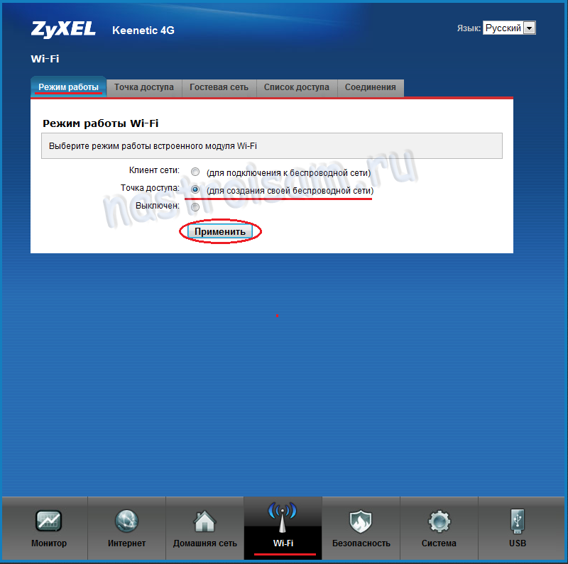
Выбираем режим Точка доступа (для создания своей беспроводной сети). Нажимаем кнопку Применить. Переходим на вкладку Точка доступа:
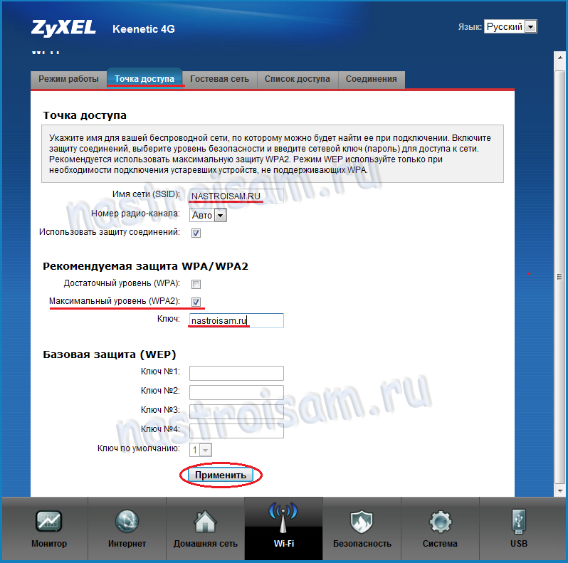
Здесь вводим своё Имя сети (SSID), ставим Максимальный уровень (WPA2) защиты беспроводной сети и вводим Ключ безопасности. Нажимаем Применить.

